Las distancias
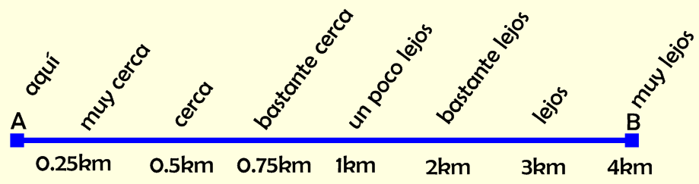

Las preposiciones
Al lado del/de la = next to
Enfrente del/de la = in front of/opposite
Detrás del/de la = behind
Entre = between
Al final de la calle = at the end of the street

Los verbos/instructions
Está – it is located
Toma – take
Sigue todo recto – go straight on
Gira – turn
Cruza – cross

Places
La calle – the street
La avenida – the avenue/main road
La primera calle – the first street
La segunda calle – the second street
La tercera calle – the third street
El puente – the bridge
El río – the river

De + el = del e.g al lado del estadio
De + la = de la e.g. al lado de la piscina

